МІНІСТЕРСТВО ОСВІТИ І НАУКИ УКРАЇНИ

Національний аерокосмічний університет ім. М. Є. Жуковського

«Харківський авіаційний інститут»

факультет програмної інженерії та бізнесу

кафедра інженерії програмного забезпечення

**Лабораторна робота № 7**

з дисципліни «Основи программної інженерії»

*назва дисципліни*

на тему: «Аналіз бізнес-процесів з використанням IDEF0 з використанням онлайн сервісу Draw.io»

Виконав: студент 1 курсу групи № 611п освітньої програми 121 інженерія програмного забезпечення

(шифр і назва ОП)

Губенко В.Р

(прізвище й ініціали студента)

Прийняв: к.е.н., доцент каф. 603

Дем’яненко О.С.

(посада, науковий ступінь, прізвище й ініціали)

Кількість балів:

Харків 2023

**ЗМІСТ**

**ПОСТАНОВКА ЗАДАЧІ3**

**СЛОВЕСНИЙ ОПИС БІЗНЕС-ПРОЦЕСУ4**

**IDEF0 ДІАГРАМА5**

**КОРОТКИЙ ОПИС ДІАГРАМИ6**

**ВИСНОВОК7**

**ПОСТАНОВКА ЗАДАЧІ**

Задача лабораторної роботи полягає в ознайомленні з функціональною методикою проектування IDEF0 за допомогою сервісу Draw.io. Задачі включають створення нового проекту в середовищі Draw.io, розробку IDEF0 діаграми з рівнем декомпозиції не менше трьох, збереження роботи на Github та підготовку звіту.

**Мета роботи:** ознайомитися з функціональною методикою проектування IDEF0 на прикладі опису процесу в середовищі Draw.io. Викласти роботу для зберігання в систему контроля версій Github.

**Теоретичні відомості:**

Для моделювання складних систем існують добре обкатані методології та стандарти. До них відносяться, зокрема, методології сімейства IDEF, за допомогою яких можна ефективно представляти і аналізувати моделі діяльності широкого спектру складних систем в різних розрізах. При цьому глибина дослідження процесів у системі визначається самим розробником, що дозволяє не перевантажувати створювану модель зайвими даними.

Методологію IDEF0 можна вважати кінцевим етапом розвитку добре відомої графічної мови опису функціональних систем SADT (Structured Analysis and Design Teqnique). Стандарт IDEF0 був розроблений в 1981 році в рамках великої програми автоматизації промислових підприємств ICAM (Integrated Computer Aided Manufacturing), запропонованої департаментом Військово Повітряних Сил США. Сімейство стандартів IDEF успадкувало своє позначення від назви цієї програми (IDEF ICAM DEFinition). Під час реалізації програми виникла необхідність розробити нові методи аналізу процесів взаємодії в промислових системах. Крім вдосконаленого набору функцій для опису бізнес-процесів, однією з вимог стало наявність ефективної методології взаємодії в рамках "аналітик-фахівець". Новий метод повинен був забезпечити групову роботу над створенням моделі, з безпосередньою участю всіх аналітиків і фахівців, зайнятих в рамках проекту. Так і виникла методологія функціонального моделювання IDEF0.

**СЛОВЕСНИЙ ОПИС БІЗНЕС-ПРОЦЕСУ**

Інвентаризація — це стратегічно важливий етап управління бізнесом, спрямований на точне визначення і оцінку наявних ресурсів та активів компанії. Цей бізнес-процес має на меті забезпечити максимальну ефективність управління запасами та витратами, а також зменшити можливі ризики фінансових втрат через непередбачені обставини.

Інвентаризація починається з ретельного планування дій. Цей процес включає в себе встановлення цілей, визначення ресурсів та обмежень. Після чого готують обладнання, проводять перевірки, аналізують розбіжності. Для забезпечення точності даних інвентаризації використовуються сучасні технології, такі як штрих-коди, RFID-мітки та програмне забезпечення для автоматизації процесу.

Після завершення інвентаризації генеруються звіти, які містять детальну інформацію про кількість, стан та вартість кожного елементу інвентарю. Ці дані є важливим ресурсом для прийняття управлінських рішень, таких як оптимізація запасів, планування закупівель або виявлення неефективностей у процесах управління.

Інвентаризація впроваджує порядок та системність в управління ресурсами підприємства, що сприяє підвищенню його конкурентоспроможності та забезпеченню стабільності у динамічному бізнес-середовищі.

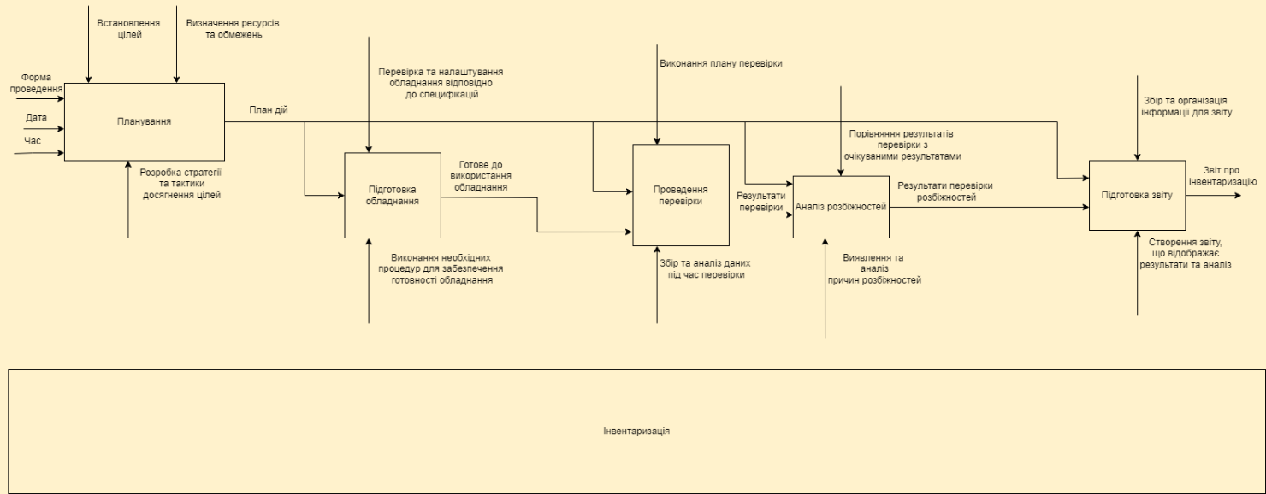**IDEF0 ДІАГРАМА**

**КОРОТКИЙ ОПИС ДІАГРАМИ**

1. Планування: Цей етап включає встановлення цілей, визначення доступних ресурсів та обмежень. На основі цих вхідних даних розробляється план дій, який включає стратегію та тактику досягнення цілей.
2. Підготовка обладнання: На цьому етапі план дій та специфікації обладнання використовуються для підготовки обладнання до використання. Це включає перевірку та налаштування обладнання відповідно до специфікацій.
3. Проведення перевірки: За допомогою готового до використання обладнання та плану перевірки проводиться перевірка. Її результати збираються та аналізуються.
4. Аналіз розбіжностей: На цьому етапі результати перевірки порівнюються з очікуваними результатами. Якщо виявляються розбіжності, вони аналізуються, щоб виявити причини.
5. Підготовка звіту: На останньому етапі результати перевірки та аналіз розбіжностей використовуються для підготовки звіту. Звіт відображає результати та аналіз, а також може включати рекомендації щодо подальших дій.

**ВИСНОВОК**

Лабораторна робота передбачає вивчення функціональної методики проектування IDEF0 через використання сервісу Draw.io. Завдання включає створення нового проекту, розробку IDEF0 діаграми з рівнем декомпозиції, збереження роботи на Github та підготовку звіту.

Мета роботи - ознайомитися з функціональною методикою проектування IDEF0, використовуючи середовище Draw.io, та навчитися викладати роботу в систему контролю версій Github.

Теоретичні відомості вказують, що IDEF0 є методологією моделювання для представлення та аналізу складних систем.

У словесному описі бізнес-процесу інвентаризації вказано, що цей етап є стратегічно важливим для управління бізнесом, спрямованим на точне визначення та оцінку ресурсів та активів компанії. Процес включає планування, підготовку обладнання, проведення перевірки, аналіз розбіжностей та підготовку звіту. Інвентаризація впроваджує порядок та системність в управління ресурсами, що сприяє підвищенню конкурентоспроможності та стабільності підприємства.

Таким чином, лабораторна робота спрямована на оволодіння методологією IDEF0 та практичне застосування її для моделювання бізнес-процесів, використовуючи сучасні інструменти та засоби контролю версій.

Github: